8 ​ເມືອງ​ແຂວງ​ ຫົວພັນ
​ສຳ​ເລັດ​ກອງ​ປະຊຸມ​ປະສານ​ງານ​ການວາງ​ແຜນ​ຂັ້ນ​ເມືອງ
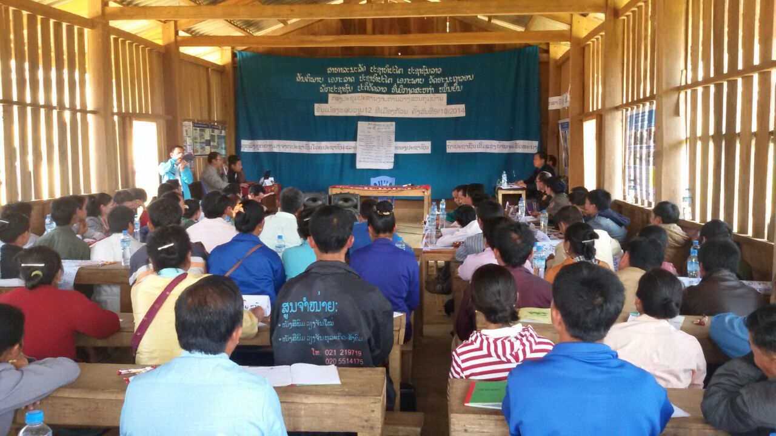

​​ ​ໂດຍພັດທະນາ​ຊຸມ​ຊົນ ​ແຂວງ​ຫົວພັນ
​ ເພື່ອ​​ເຮັດໃຫ້​ການ​ຊ່ວຍ​ເຫຼືອ​ຊຸມ​ຊົນ​ທີ່​ທຸກ​ຍາກໃນ​ຂົງ​ເຂດ​ພື້ນ​ທີ່​ເປົ້າ​ໝາຍ​​ໄດ້​ຮັບ​ການ​ແກ້​ໄຂໃຫ້​ທ່ວງ​ທັນ​ກັບ​ເວລາ​ໃນ​ການຈັດ​ຕັ້ງ​ປະຕິບັດ​ໂຄງການ​ຍ່ອຍສໍາລັບ​ຮອບ​ວຽນ​ທີ 12 (ສົກ​ປີ 2013-2014). ສະ​ນັ້ນ ​ໃນ​ລະ ຫວ່າງ​ວັນ​ທີ 9 ຕຸລາ ຫາ 14 ຕຸລາ 2014 ກອງ​ທຶນ​ຫລຸດຜ່ອນ​ຄວາມທຸກ​ຍາກ (ທລຍ) ​ແຂວງ​ຫົວພັນ ໄດ້​​ຈັດ​ກອງ​ປະຊຸມ​ປະສານ​ງານ​ການວາງ​ແຜນ​ຂັ້ນ​ເມືອງ​ ໃນ​ທົ່ວ​ແຂວງ​ ເຊິ່ງ​ໄດ້​ເລີ່​ມຈາກ​ເມືອງ ກັວນ, ເມືອງ​ຊຳ​ໃຕ້, ເມືອງ​ຊ່ອນ, ​ເມືອງ​ຮ້ຽມ, ເມືອງວຽງ​ໄຊ, ​ເມືອງ​ຫົວ​ເມືອງ, ເມືອງ​ຊຽງ​ຄໍ້ ​ແລະ ​ເມືອງ​ຊຳ​ເໜືອ. ​ໂດຍ​ການ​ເຂົ້າ​ຮ່ວມຂອງ ຫົວໜ້າ​ພັດທະນາ​ຊົນນະບົດ​ ແລະ​ລຶບລ້າງ​ຄວາ​ມທຸກ​ຍາກ​ແຂວງ ​​ທັງ​ເປັນ​ຜູ້​ປະສານ​ງານ​ຝ່າຍ​ລັດຂັ້ນ​ແຂວງ, ທ່ານ​ເຈົ້າ​ເມືອງ​ ແລະ ​ຮອງ​ເຈົ້າ​ເມືອງ, ຜູ້ປະສານ​ງານຝ່າຍ​ລັດ​ຂັ້ນ​ເມືອງ, ຫ້ອງການ​ອ້ອມ​ຂ້າງ​ເມືອງ, ​ທລຍ​ ແຂວງ​, ທລຍ​ເມືອງ, ຜູ້​ຕາງໜ້າ​ເລຂາ​ພັກ​ກຸ່ມ​ບ້ານ, ຜູ້​ປະສານ​ງານ​ກຸ່ມ​ບ້ານ​, ​ຕົວ​​ແທນ​ກຸ່ມ​ບ້ານ ​ແລະ ​ໂຄງການ​ພັດທະນາອື່ນໆ​.
ກອງ​ປະຊຸມດັ່ງກ່າວ​ໄດ້​ມີ​ການ​ສະຫຼຸບ​ຫຍໍ້​ການຈັດ​​ຕັ້ງ​ປະຕິບັດ​​ວຽກ​ງານໂຄງການ​ຍ່ອຍຮອບວຽນ11​ຜ່ານ​ມາຂອງ ທລຍ ຂັ້ນ​ເມືອງ. ​ສະ​ແດງ​ໃຫ້​ເຫັນ​ເຖິງ​ຜົນສຳ​ເລັດ​ຂອງ​ວຽກ​ງານ​ດ້ານ​ດີ ແລະ ຂໍ້​ຄົງ​ຄ້າງ​ພາຍ​ໃນ​ເມືອງ​ຂອງ​ຕົນ​ ແລະ ​ຖອດ​ຖອນ​ບົດຮຽນ​ຊຶ່ງ​ກັນ ​ແລະ ​ກັນ.​​ ​ຈາກນັ້ນ ກອງ​ປະຊຸມ​ໄດ້​ມີ​ການ​ປຶກສາ​ຫາລື ຮ່ວມ​ກັນ​ກ່ຽວ​ກັບ​ແຜນ​ພັດທະນາ​ກຸ່ມ​ບ້ານທີ່ ທລຍ ​ໃຫ້ການ​ສະໜັບສະໜູນ​ກຸ່ມ​ບ້ານ​ໂດຍ​ສະ​ເພາະ​ແມ່ນ​ການ​ກໍ່ສ້າງ​ໂຄງ​ການ​ຍ່ອຍ​ຮອບ​ວຽນ​ທີ່ 12 ສົກ​ປີ(2014-2015) ​ເພື່ອໃຫ້ຊຸມ​ຊົນ​ຢູ່​ເຂດ​ຫ່າງ​ໄກ​ຊອກ​ຫຼີກ​ໄດ້​ຮັບ​ການ​ແກ້​ໄຂຄວາມ​ທຸກ​ຍາກ​ໄດ້​ທົ່ວ​ເຖິງ ສະ​ນັ້ນ. ​ໂຄງການ​ທີ່​ຈະ​ໄດ້​ຮັບ​ການ​ກໍ່ສ້າງ ​ໃນ 8 ​ເມືອງ ​​ແຂວງຫົວພັນ​ມີຈຳນວນ​ທັງໝົດ 125 ​ໂຄງການ​ຍ່ອຍ​ໃນ​ທົ່ວ​ແຂວງ ​​ໂດຍ​ນໍາ​ໃຊ້ ​ງົບປະມານ 19 ຕື້​ກວ່າ​ກີບ.
​​ໂຄງການ​ຕ່າງໆ​ເຫ​ລົ່ານັ້ນ​ໄດ້​ກວາ​ມ​ເອົາ 4 ຂະ​ແໜງ​ການ​ເປັນ​ຫຼັກ​ຄື: ຂະ​ແໜງ​ສາທາລະນະ​ສຸກ, ຂະ​ແໜງ​ສຶກສາທິການ ​ແລະ ກິລາ, ຂະ​ແໜງ​ກະສິກຳ-ປ່າ​ໄມ​້ ແລະ ​ຂະ​ແໜງ ​ໂຍທາທິການ ​ແລະ ຂົນ​ສົ່ງ ​ຄື:​ ເມືອງ​ວຽງ​ໄຊ​ ມີ​ຈຳນວນ 5 ກຸ່ມ​ບ້ານ​ໄດ້​ຮັບ​ການ​ຊ່ວຍ​ເຫຼືອ​ຈຳນວນ 11 ​ໂຄງການ​ຍ່ອຍ​ຕົກ​​ເປັນ​ມູນ​ຄ່າກໍ່ສ້າງປະມານ 1ຕື້ 189 ລ້ານ​ກ່ວາ​ກີບ,​ ເມືອງຊຽງ​ຄໍ້ 5 ກຸ່ມ​ບ້ານ ​ໄດ້​ຮັບ​ການ​ຊ່ວຍເຫຼືອ 16 ​ໂຄງ​ການ​ຍ່ອຍງົບປະມານ​ການ​ກໍ່ສ້າງ​ຈຳນວນ 1ຕື້ 822 ລ້ານກ່​ວາ​ກີ​ບ, ​ເມືອງ​ຊ່ອນ 5 ກຸ່ມ​ບ້ານໄດ້ຮັບການ​ຊ່ວຍ​ເຫຼືອ 12 ​ໂຄງການ​ຍ່ອຍ​ ​ງົບປະມານ​ການ​ກໍ່ສ້າງ​ 1ຕື້ 826 ລ້ານ​ກ່ວາ​ກີບ, ​ເມືອງຮ້ຽມ 4 ກຸ່ມ​ບ້ານ ​ໄດ້​ຮັບ​ການ​ຊ່ວຍ​ເຫຼືອ 8 ​ໂຄງການ​ຍ່ອຍງົບປະມານ​ການ​ກໍ່ສ້າງ 1ຕື້ 189 ລ້ານ​ກ້ວາ​ກີບ,​ ເມືອງ​ກວັນ 9 ກຸ່ມ​ບ້ານ ​ໄດ້​ຮັບ​ການ​ຊ່ວຍ​ເຫຼືອ 22 ​ໂຄງການ​ຍ່ອຍ ຄາດ​ຄະ​ເນ​ງົບປະມານ​ໃນ​ການ​ກໍ່​ສ້າງ 3ຕື້ 747 ລ້ານ​ກ່ວ​າກີບ, ​ເມືອງ​ຊຳ​ໃຕ້ ​8 ກຸ່ມ​ບ້ານໄດ້​ຮັບການ​ຊ່ວຍ​ເຫຼືອ 18 ​ໂຄງການ​ຍ່ອຍ​ງົບປະມານ​ ຄາດ​ຄະ​ເນ​ການ​ກໍ່ສ້າງ 3ຕື້104 ລ້ານ​ກ່ວ​າກີບ,​​ ເມືອງ​ຫົວ​ເມືອງ 8 ກຸ່ມ​ບ້ານ ​ໄດ້​ຮັບ​ການ​ຊ່ວຍ​ເຫຼືອ 16 ໂຄງການ​ຍ່ອຍງົບປະມານ​ຄາດ​ຄະ​ເນ​ໃນ​ການ​ກໍ່ສ້າງ 3ຕື້ 210 ລ້ານ​ກ່ວ​າກີບ ​ແລະ ​ເມືອງ​ຊຳ​​ເໜືອ 8 ກຸ່ມ​ບ້ານ​ໄດ້​ຮັບ​ການ​ຊ່ວຍ​ເຫຼືອ 22 ​ໂຄງ​ການ​ຍ່ອຍ​ຄາດ​ຄະ​ເນ​ງົບປະມານການ​ກໍ່ສ້າງ 3ຕື້ 93 ລ້ານກ່ວາກີບ.
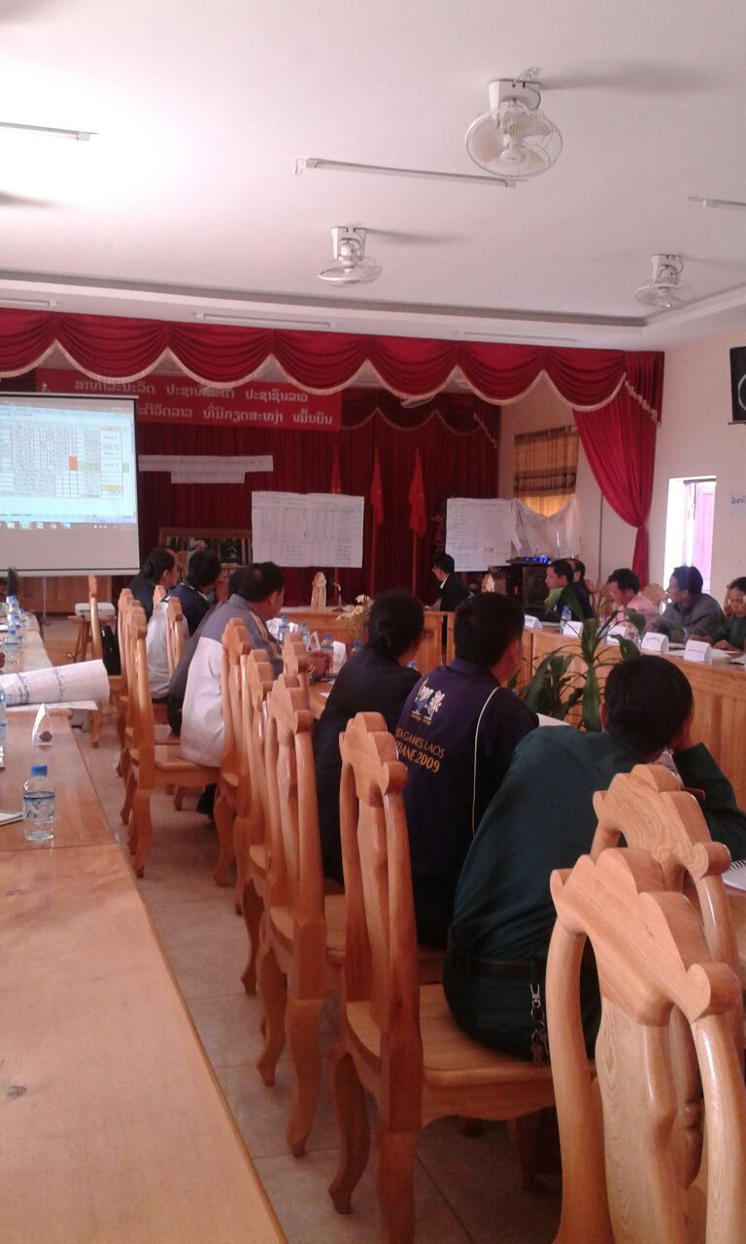
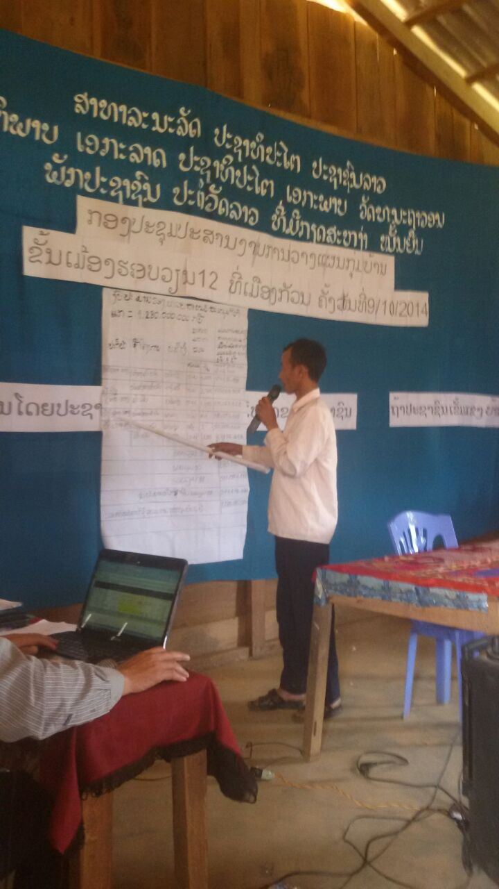
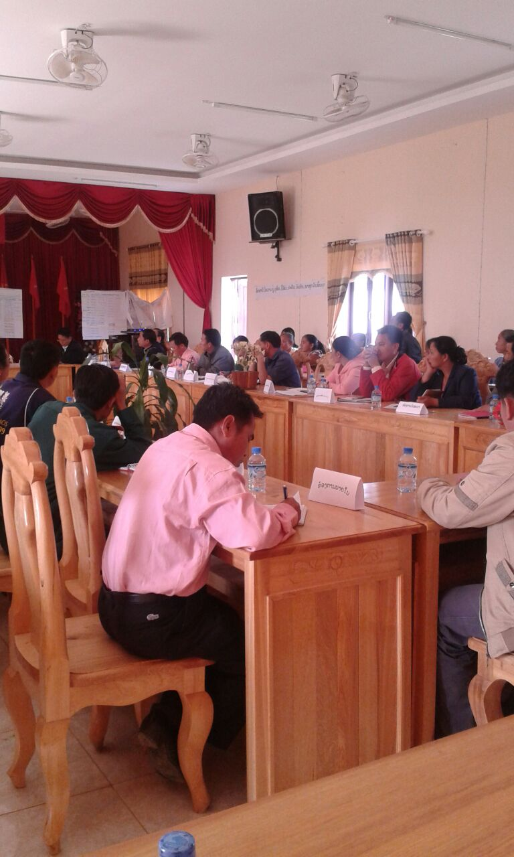
​ໃນ​ຕອນ​ທ້າ​ຍຂອງກອງ​ປະຊຸມ​​ຍັງ​ໄດ້​ຮັບ​ຟັງ​ການ​ໂອ​ລົມ​ຂອງ​ທ່ານ​ ພັນ​ທອງ ​ໄຊ​ສົມ​ພັນ ຫົວໜ້າ​ຫ້ອງການ​ພັດທະນາ​ຊົນນະບົດ​ແຂວງ ທັງ​ເປັນ​ຜູ້​ປະສານ​ງານ​ຝ່າຍ​ລັດ​ຂັ້ນ​ແຂວງ​ ​ໄດ້​ໃຫ້​ທິດ​ຊີ້​ນຳ​ທີ​ມງານ​ຂັ້ນ​ກຸ່ມ​ບ້ານ​ເພື່ອ​ບໍ່​ໃຫ້ການ​ກໍ່ສ້າງ​ຫຼ້າ​ຊ້າ ​ແມ່ນກະກຽມ​​ການ​ປະກອບສ່ວນ​ດ້ານແຮງ​ງານ ​ແລະ ວັດ​ສະດຸ​ທ້ອງ​ຖິ່ນ​ເຂົ້າ​ໃນ​ການ​ກໍ່ສ້າງ​ແລະ​ການຈັດ​ຊື້-ຈັດ​ຈ້າງ​ໂຄງການ​ຍ່ອຍ.​ຖ້າ​ຫາກ​ວ່າການ​ກໍ່ສ້າງ​ໂຄງການ​ຍ່ອຍ​ຕ່າງໆ​ພາຍ​ໃນ 8 ​ເມືອງ​ນີ້​ສຳ​ເລັດ​ພ້ອມ​ທັງ​ມອບ​ໃຫ້​ຊຸມ​ຊົນ​ເປັນ​ຜູ້​ຊົມ​ໃຊ້​ແລ້ວ​ແມ່ນ​ສາມາດ​ແກ້​ໄຂ​ຄວາມທຸກ​ຍາກ​ຂອງ​ຊາວບ້ານ​ໄດ້​ຢ່າງ​ຫຼວງ​ຫຼາຍ.

​

